ПРИЛОЖЕНИЕ 1
Кроссворд 1(к слайду 5) Кроссворд 2 (к слайду 6)
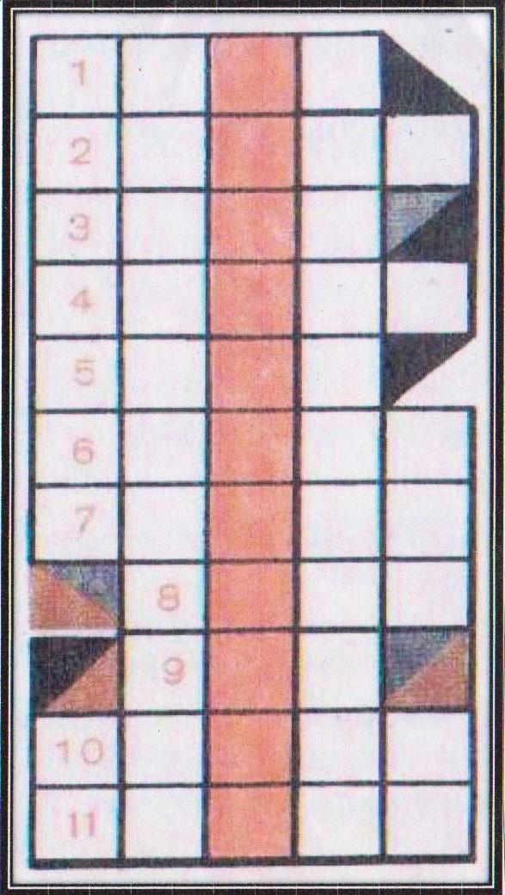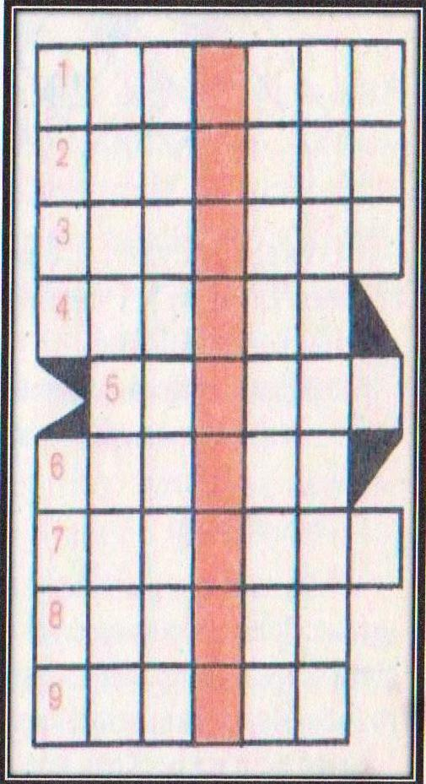

ПРИЛОЖЕНИЕ 2
Таблица к слайду 10
надеть  (что-нибудь) | одеть  (кого-нибудь)

